СТРАНИЧКА ЛОГОПЕДА
Информация для любознательных родителей

С пальчиками играем – речь развиваем!

Все движения организма и речевая моторика имеют единые механизмы, поэтому развитие тонкой моторики рук благотворно сказывается на развитие речи ребенка. В фольклоре существует масса потешек, в которых сочетаются речь и движение рук. Видимо, уже в древности была подмечена взаимосвязь этих процессов. У детей с задержкой речевого развития очень часто наблюдается недостаточность двигательной сферы, в том числе недостаточная координация мелкой моторики пальцев рук. У таких детей развитие пальцев как бы подготавливает почву для последующего формирования речи.
Для нормально развивающемуся ребенку не помешают массаж рук в доречевом периоде, а пальчиковые игры в сопровождении стихов не только разовьют мелкую моторику и речь, но и умение слушать. Ребенок научился понимать смысл услышанного и улавливают ритм речи.

Возрастные критерии развития тонкой моторики рук,
зрительно-моторной координации.

3-6 месяцев

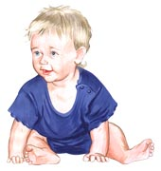Малыш направляет руки ко рту. Следит за движениями своих рук. Под контролем зрения направляет руку к предмету и захватывает его.

6-12 месяцев
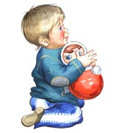Малыш развивает «единое» поле зрение и действия. Глаз направляет движение руки. Ребенок умеет перекладывать предмет из одной руки в другую, может положить ложку в чашку, кубики в коробку.

1-2 года

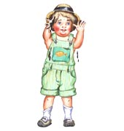Ребенок держит два предмета в одной руке; чиркает «каракули» карандашом, переворачивает страницы книги. Ставит друг на друга от 2 до 6 кубиков. Держит чашку, поднимает ее и пьет. Помещает квадрат в квадратную прорезь, овал – в овальную.

2-3 года

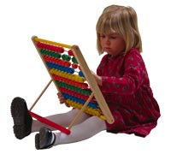Ребенок умеет открывать ящики и опрокидывать содержимое. Играет с песком и глиной. Открывает крышки, красит пальцем, нанизывает крупные бусы. Может крутить диск телефона. Рисует крестики по образцу. Помещает квадрат в квадратную прорезь, овал – в овальную.

3-4 года
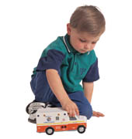Ребенок держит карандаш пальцем (не в кулаке), может копировать формы несколькими штрихами. Собирает постройки из 9-ти кубиков. Ловит катящийся к нему мяч. Застегивает, расстегивает крупные пуговицы.

4-5 лет

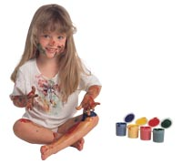Ребенок рисует карандашами и цветными мелками. Раскрашивает цветные формы. Рисует простой дом (квадрат и диагонали), человека (от 2 до 3 частей тела человека: голова, туловище, руки, ноги). Копирует квадрат, звезду. Собирает постройки более чем из 9-ти кубиков. Складывает бумагу более одного раза. Определяет предметы на ощупь, лепит из пластилина (от 2 до 3 частей). Умеет завязывать шнурки, застегивает и расстегивает мелкие пуговки.

5-6 лет
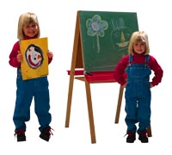В этом возрасте ребенок аккуратно вырезает картинки. Пишет буквы и числа печатным шрифтом. Дорисовывает недостающие детали на картинке. Бьет молотком по гвоздю. Воспроизводит геометрические фигуры по образцу.
Ребенку доступны вышивание, вязание, работа с мелким конструктором, с различными формами художественного творчества (лепка, конструирование, аппликация). В рисовании появляется большое количество мелко прорисованных деталей, ребенок овладевает разными стилями работы, осваивает различные техники. Постепенно переходит от «печатания» букв к письму.

Подготовлено учителем-логопедом
Тихомировой И.И. МБДОУ «Детский сад № 2 г. Светогорска»,
по материалам Тимофеевой Е.Ю., Черновой Е.И.
«Пальчиковая гимнастика: Пособие для занятий
с детьми дошкольного возраста»,
иллюстрации взяты с сайта «Lenogold.ru»

